Fiche de séance

NOM de l’intervenant : Matteo

DATE : 12 MARS

1. Publics : FOAD

|  |  |
| --- | --- |
| Conséquences physiques :  Fatigue système nerveux central | Conséquences pédagogiques : |

1. Objectifs de la séance :

FORCE VITESSE

PHOSPHAGENE

Chrono de la séance

1. Pathologies

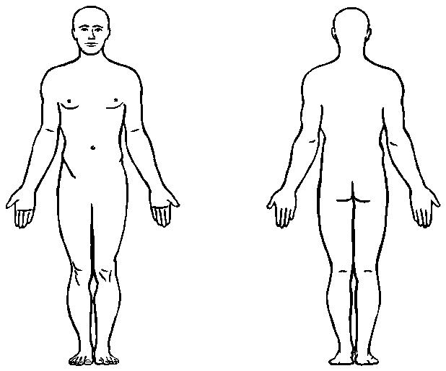

Pathologies :

RAS

1. Chronomètre de la séance / méthodes utilisées

Echauffement :

Auto massage : mollets, ischios, quadri, érecteurs rachis

Mobilité chevilles / hanches / chaine post

Activation :

3 tours / 10 rep par exo

Kosack squat / superman / jump squat / hip trust 1 jambe

Retour au calme :

RAS

Méthodes / organisations / timing

Méthode bulgare

En biset : 1a enchainé avec 1b sans temps de pause

|  |  |  |  |  |  |
| --- | --- | --- | --- | --- | --- |
| N° Exercice : 2  1a / 1b | Objectif(s) : force puissance | | | | |
| Nom de l’exercice | Croquis | | Muscles sollicités (principaux) | | |
| Squat nuque 1a  +  Squat sauté 1b |  | | Moteurs  Quadriceps  Ischio-jambiers  Grands fessiers  Fixateurs :  Triceps sural  Erecteurs rachis  Transverse | | |
| Tempo | | Temps sous tension | Absolu | % max | RM |
| 1a : 2/0/x/1  1b : 1/1/x/1 | | 1a : 12’’  1b : 15’’ |  | 1a : 85%  1b : PDC |  |
| Charge corrigée | | |  |  |  |
| Volume de travail :  5 séries  3 rep pour exercice 1a  5 rep pour exercice 1b | | | Récupération (R/r)  4’ | | |

|  |  |  |  |  |  |
| --- | --- | --- | --- | --- | --- |
| N° Exercice : 2  1a / 1b | Objectif(s) : force puissance | | | | |
| Nom de l’exercice | Croquis | | Muscles sollicités (principaux) | | |
| Step up  1a  +  Step up sauté 1b | Step Up: Montée sur chaise pour muscler les fessiers  Blog | Fitness Physio | Newcastle - Enhancing Lower Limb Power | | Moteurs  Quadriceps  Ischio-jambiers  Grands fessiers  Fixateurs :  Triceps sural  Érecteurs rachis  Transverse | | |
| Tempo | | Temps sous tension | Absolu | RPE | RM |
| 1a : 2/0/x/1  1b : 1/1/x/1 | | 1a : 12’’  1b : 15’’ |  | 1a : RPE 8  1b : PDC |  |
| Charge corrigée | | |  |  |  |
| Volume de travail :  5 séries  3/3 rep pour exercice 1a  5/5 rep pour exercice 1b | | | Récupération (R/r)  4’ | | |

|  |  |  |  |  |  |
| --- | --- | --- | --- | --- | --- |
| N° Exercice : 3 | Objectif(s) : force puissance | | | | |
| Nom de l’exercice | Croquis | | Muscles sollicités (principaux) | | |
| Drop box jump + med ball |  | | Moteurs  Quadriceps  Ischio-jambiers  Grands fessiers  Fixateurs :  Triceps sural  Érecteurs rachis  Transverse | | |
| Tempo | | Temps sous tension | Absolu | RPE | RM |
| X au saut  Moins de temps possible au sol | |  | 6kg |  |  |
| Charge corrigée | | |  |  |  |
| Volume de travail :  4 Séries 6 sauts | | | Récupération (R/r)  3’ | | |

|  |  |  |  |  |  |
| --- | --- | --- | --- | --- | --- |
| N° Exercice : 4 | Objectif(s) : force puissance | | | | |
| Nom de l’exercice | Croquis | | Muscles sollicités (principaux) | | |
| Hip thrust |  | | Moteurs  Quadriceps  Ischio-jambiers  Grands fessiers  Fixateurs :  Triceps sural  Érecteurs rachis  Transverse | | |
| Tempo | | Temps sous tension | Absolu | RPE | RM |
| 1-1-X-1 | | 48’’ |  | 7 |  |
| Charge corrigée | | |  |  |  |
| Volume de travail :  3X12 | | | Récupération (R/r)  2’ | | |

|  |  |  |  |  |  |
| --- | --- | --- | --- | --- | --- |
| N° Exercice : 4 | Objectif(s) : force puissance | | | | |
| Nom de l’exercice | Croquis | | Muscles sollicités (principaux) | | |
| Cycliste squat | Squat jambes serrées - GoFitnessPlan | | Moteurs  Quadriceps  Ischio-jambiers  Grands fessiers  Fixateurs :  Triceps sural  Érecteurs rachis  Transverse | | |
| Tempo | | Temps sous tension | Absolu | RPE | RM |
| 1-1-X-1 | | 48’’ |  | 7 |  |
| Charge corrigée | | |  |  |  |
| Volume de travail :  3X12 | | | Récupération (R/r)  2’ | | |

|  |  |  |  |  |  |
| --- | --- | --- | --- | --- | --- |
| N° Exercice : 6 | Objectif(s) : force puissance | | | | |
| Nom de l’exercice | Croquis | | Muscles sollicités (principaux) | | |
| Chinease plank |  | | Moteurs  Quadriceps  Ischio-jambiers  Grands fessiers  Fixateurs :  Triceps sural  Érecteurs rachis  Transverse | | |
| Tempo | | Temps sous tension | Absolu | RPE | RM |
|  | |  | PDC |  |  |
| Charge corrigée | | |  |  |  |
| Volume de travail :  3X MAX | | | Récupération (R/r)  2’ | | |